Отчет по контрольной работе 2 КМЭС

Кобака Ф.А., 18ДКК-1

Вариант 1

Задания 1 и 2 в одном файле

Код:

disp('task 1+++++++++++++++++++++++++')

% матрица прямых затрат

A = [0.1 0.2 0.1; 0.2 0.1 0; 0.1 0.2 0.3];

% вектор валового выпуска

Y = [200 150 250];

% амортизация

R = [40; 10 ; 30];

% читая продукция

Z = [30; 20 ; 25];

E = eye(3);

% вычисляем цену как в лабораторной

disp('prices ');

P = inv(E-A')*(R+Z)

disp('task2 ++++++++++++++++++++++++++');

% дано

A = [1 2 9 -1; 0 3 2 -3; 4 -1 6 -5; 5 3 2 8];

disp('shortest way');

% существует большое множество путей

% но самый короткий (в плане записи) потребует меньше нажатий

%, чем этот комментарий

sum(A(3,:))

**результат:**

task 1+++++++++++++++++++++++++

prices

P =

105.4183

77.5665

93.6312

task2 ++++++++++++++++++++++++++

shortest way

ans =

4

Задание 3:

Разрешим уравнение относительно старшей производной

y’’ = -yy’ + xsin(x)

Модель чистая:

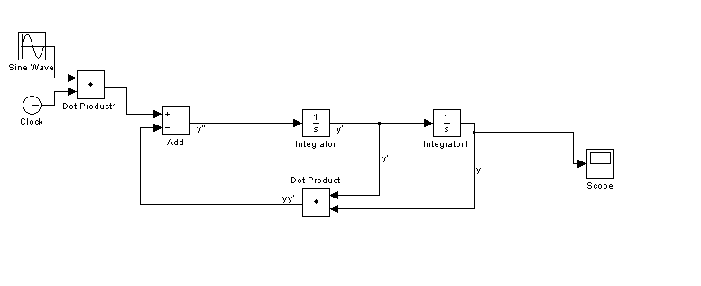

Модель с пояснениями:

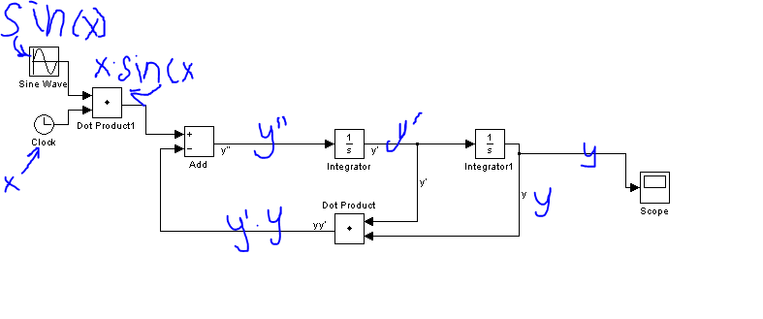

Интеграторы понижают порядок входящей производной так integrator из y’’ делает y’ а integrator1 из y' y.

Dot Product – перемножают подаваемые сигналы.

Sine Wave возвращает синус от текущего модельного времени.

Clock – дает модельное время

Scope – осциллограф который отображает y для каждого t

Настройки 1го интегратора:

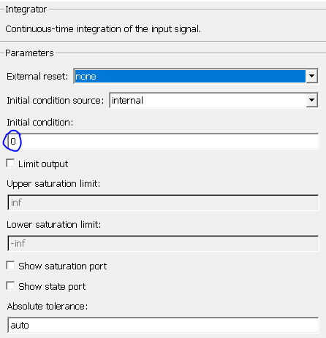

Втрого

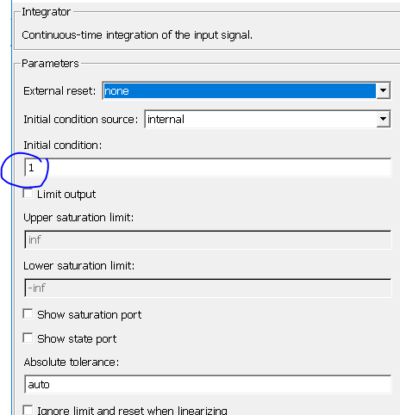

Результат:

